|  |  |  |
| --- | --- | --- |
| Versão <1.0> | Documento de Requisitos  Documento de Requisitos | |
|  | |  |

**Equipe:**

* Bruno Harada (bhhc)
* Edilson Augusto Junior (easj)
* José Ivson Soares da Silva (jiss)
* Pedro Rodolfo da Silva Gonçalves (prsg)
* Raphael Lim Nobre de Almeida (rlna)

**Histórico de Revisões**

|  |  |  |  |
| --- | --- | --- | --- |
| **Data** | **Versão** | **Descrição** | **Autor** |
| 29/04/2010 | 1.0 | Descrição inicial do documento de requisitos | - Bruno Harada;  - Edilson Augusto  - José Ivson;  - Pedro Rodolfo;  - Raphael Lima. |

**Conteúdo**

|  |  |
| --- | --- |
| 1. **Introdução**    1. Objetivos deste documento    2. Escopo do produto       1. Nome do produto e de seus componentes principais       2. Missão do produto       3. Limites do produto       4. Benefícios do produto    3. Materiais de referência    4. Definições e siglas    5. Visão geral deste documento | 5  5  5  5  5  6  6  6  7  7 |
| 1. **Descrição geral do produto**    1. Perspectiva do produto       1. Diagrama do contexto       2. Interfaces de usuário       3. Interfaces de comunicação       4. Restrições de memória    2. Funções do produto    3. Usuários e sistemas externos       1. Descrição       2. Características dos usuários    4. Restrições | 8  8  8  8  9  9  9  10  10  10  10 |
| 1. **Requisitos específicos**    1. Requisitos funcionais       1. Diagramas de casos de uso       2. Casos de uso          1. Adicionar Produto no Carrinho          2. Alterar Categoria          3. Alterar Cliente          4. Alterar Estoque          5. Alterar Funcionário          6. Alterar Produto          7. Buscar Pedido          8. Buscar Produto          9. Cadastrar Categoria          10. Cadastrar Cliente          11. Cadastrar Estoque          12. Cadastrar Funcionário          13. Cadastrar Produto          14. Efetuar Login          15. Fazer Pedido          16. Gerar Relatório          17. Liberar Pedido          18. Remover Produto do carrinho    2. Requisitos não funcionais       1. Requisitos de processo       2. Requisitos do produto          1. Usabilidade          2. Desempenho          3. Segurança          4. Manutenabilidade          5. Documentação | 11  11  12  12  12  12  13  13  14  15  15  16  16  17  17  18  18  19  19  20  20  21  21  21  22  22  22  22  23  23 |

1. **Introdução**
   1. **Objetivos deste documento\***

Este documento tem como objetivo expor os requisitos necessários para o desenvolvimento deste projeto. Serão expostos requisitos funcionais e não funcionais, os quais serão classificados por prioridade.

Também haverá um diagrama de caso de uso para um melhor entendimento por parte do cliente.

* 1. **Escopo do produto**
     1. **Nome do produto e de seus componentes principais\***

O produto que será desenvolvido é uma aplicação de gerenciamento de estacionamento com a qual o usuário interagirá através de um terminal. A aplicação é constituída por quatro componentes: Banco de dados, programa da entrada do estacionamento, programa de saída e programa do caixa. O gerenciador utilizará o SGBD MySQL que será responsável pelo armazenamento de dados relativos a informações de clientes, pagamentos e créditos. O programa será feito usando a tecnologia C++ ODBC e será responsável pelas regras de negócio. Haverá um aplicativo desktop que será responsável pelo gerenciamento da entrada nele poderão ser emitidos tickets , autenticação de credenciais e informará se o estacionamento está lotado. Um para o gerenciamento da saída que será responsável por liberar a saída. E um terceiro para o caixa que será possível fazer pagamentos de tickets , pagamentos de mensalidades VIPs e recarregar credenciais.

* + 1. **Missão do produto\***

Este produto foi criado na intenção suprir a carência dos estacionamentos em Recife. Com o objetivo de prover mais segurança e facilidades para o cliente, o programa ajudará o contratante a tornar os antigos clientes fieis e conquistar novos clientes.

* + 1. **Limites do produto\***

Não serão implementadas funcionalidades relativas a suporte ao usuário, descritas abaixo:

* Recibo de pagamento
* Vaga reservada para os clientes que não são VIPs
* *Pagamento de mensalidades via Web.*
  + 1. **Benefícios do produto\***

|  |  |  |
| --- | --- | --- |
| Número de ordem | Benefício | Valor para o cliente |
|  | Segurança | Essencial |
|  | Vagas pessoais para VIPs | Importante |
|  | Pagamentos antecipados com descontos | Importante |
|  | Comodidade ao cliente | Desejável |

* 1. **Materiais de referência\***

|  |  |  |
| --- | --- | --- |
| Número de ordem | Tipo do material | Referência bibliográfica |
|  | Site | HTTP://www.cin.ufpe.br/~if682 |
|  | Livro | Sommerville I, Engenharia de Software |

* 1. **Definições e siglas\***

|  |  |  |
| --- | --- | --- |
| Número de ordem | Sigla | Definição |
|  | ESS | Engenharia de software |
|  | RF | Requisito funcional |
|  | RNF | Requisito não funcional |
|  | UC | Caso de uso (Use case) |
|  | BD | Banco de dados |

* 1. **Visão geral deste documento\***

Este documento é uma visão detalhada dos requisitos necessários para o guiar desenvolvimento do projeto. Requisitos funcionais e não funcionais estão classificados de acordo com as suas prioridades.

O diagrama caso de uso está bem detalhado para uma melhor visualização e aceitação por parte do cliente, assim como as limitações do projeto.

Cada caso de uso é bem detalhado para guiar a implementação e também ajudar na alocação das tarefas entre os desenvolvedores.

Os requisitos não funcionais presentes neste documento são descritos para que eles sejam seguidos, pois uma fuga a eles poderia inviabilizar o projeto inteiro.

1. **Descrição geral do produto**
   1. **Perspectiva do produto**
      1. 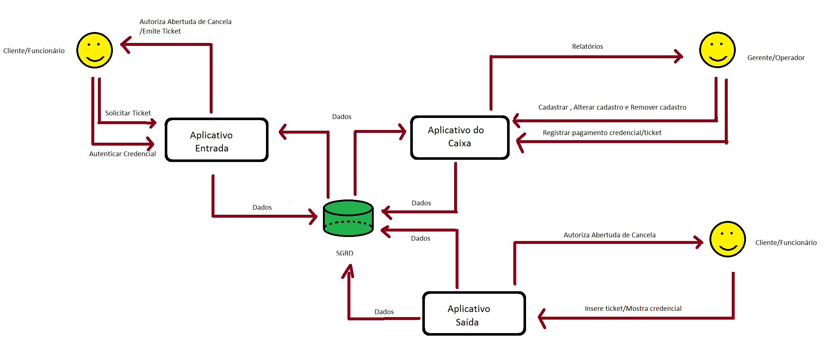**Diagrama de contexto\***

* + 1. **Interfaces de usuário\***

|  |  |  |  |
| --- | --- | --- | --- |
| **Número de ordem** | **Nome** | **Ator** | **Descrição** |
| **1** | Aplicativo Desktop | Cliente | Terminal na entrada que será responsável por emissão de tickets, informar se há vagas e autenticar credenciais |
| **2** | Aplicativo Desktop | Administrador/  Operador | Aplicativo Desktop voltado para os operadores receberem os pagamentos, adicionarem clientes e alterarem seus cadastros. Também utilizada para o administrador adicionar e alterar o cadastro de operadores. |
| **3** | Aplicativo Desktop | Cliente | Terminal na saída que será responsável pela liberação do cliente. Liberando a credencial ou checando o ticket. |

* + 1. **Interfaces de software\***

|  |  |  |  |
| --- | --- | --- | --- |
| **Número de ordem** | **Nome** | **Ator** | **Descrição** |
|  | ODBC | Sistema/BD | Permitir comunicação do sistema implementado em Java com o banco de dados Oracle com uma camada de abstração na camada de comunicação. |

* + 1. **Interfaces de comunicação\***

|  |  |  |  |
| --- | --- | --- | --- |
| **Número de ordem** | **Nome** | **Ator** | **Descrição** |
|  | Rede local ethernet versão 10g | Sistema/BD | Permitirá troca de informações rapidamente entre o servidor do banco de dados e os terminais que ficarão na mesma sub - rede. |

* 1. **Funções do produto\***

O Easy Park será um software que irá gerenciar um estacionamento, o qual pode ter clientes rotativos, clientes cadastrados que podem adquirir pacotes especiais à preço com desconto para compra em volume, assim como reconhecer usuários com isenção, como funcionários por exemplo. O programa irá cadastrar clientes, controlar entrada e saída dos mesmos e também monitorar a quantidade de veículos no estacionamento para que não haja falta de vagas.

* 1. **Usuários e sistemas externos**
     1. **Descrição*(incompleto)**

Os usuários que irão interagir com o sistema podem ser divididos em três classes básicas: clientes, operadores e administradores. Os clientes são representados pelos usuários, cadastrados ou não, que utilizam o estacionamento. Os operadores serão responsáveis pelo recebimento dos pagamentos, tanto dos clientes rotativos , quanto dos mensalistas administração do estoque, liberação de pedidos, cadastro de produtos e alterações de dados dos clientes cadastrados. Os administradores terão todas as permissões administrativas dentro do sistema. Eles serão capazes de adicionar e alterar clientes, funcionários e estoques, assim como as permissões dos funcionários.

* + 1. **Características dos usuários**

|  |  |  |  |  |  |
| --- | --- | --- | --- | --- | --- |
| **Número de ordem** | **Ator** | **Freqüência de uso** | **Nível de instrução** | **Proficiência na aplicação** | **Proficiência em informática** |
|  | Administrador | Alta | Alta | Alta | Alta |
|  | Cliente | Baixa | Médio | Médio | Médio |
|  | Funcionário | Alta | Médio | Alta | Alta |

* 1. **Restrições**

Na versão inicial do projeto, não serão implementados requisitos relativos a qualidade de serviço prestado. Sobre qualidade de serviço entendem-se sistemas de ajuda ao usuário e de abertura de *tickets* de suporte.

1. **Requisitos específicos**
   1. **Requisitos funcionais\***

|  |  |  |
| --- | --- | --- |
| **Identificação** | **Requisitos funcionais** | **Prioridade** |
| **RF 01** | Liberar Saída | Essencial |
| **RF 02** | Debitar Crédito | Essencial |
| **RF 03** | Verificar Bilhete | Essencial |
| **RF 04** | Autenticar Senha | Essencial |
| **RF 05** | Autenticar Credencial | Essencial |
| **RF 06** | Verificar Adimplência | Essencial |
| **RF 07** | Receber Ticket | Essencial |
| **RF 08** | Pagamento Ticket | Essencial |
| **RF 09** | Pagamento Mensalidade VIP | Essencial |
| **RF 10** | Recarregar Credencial | Essencial |
| **RF 11** | Cadastrar Usuário(Sócio, Sócio VIP) | Essencial |
| **RF 12** | Cadastrar Funcionário | Essencial |
| **RF 13** | Remover Usuário | Essencial |
| **RF 14** | Alterar Usuário | Essencial |

* + 1. **Diagramas de casos de uso\***

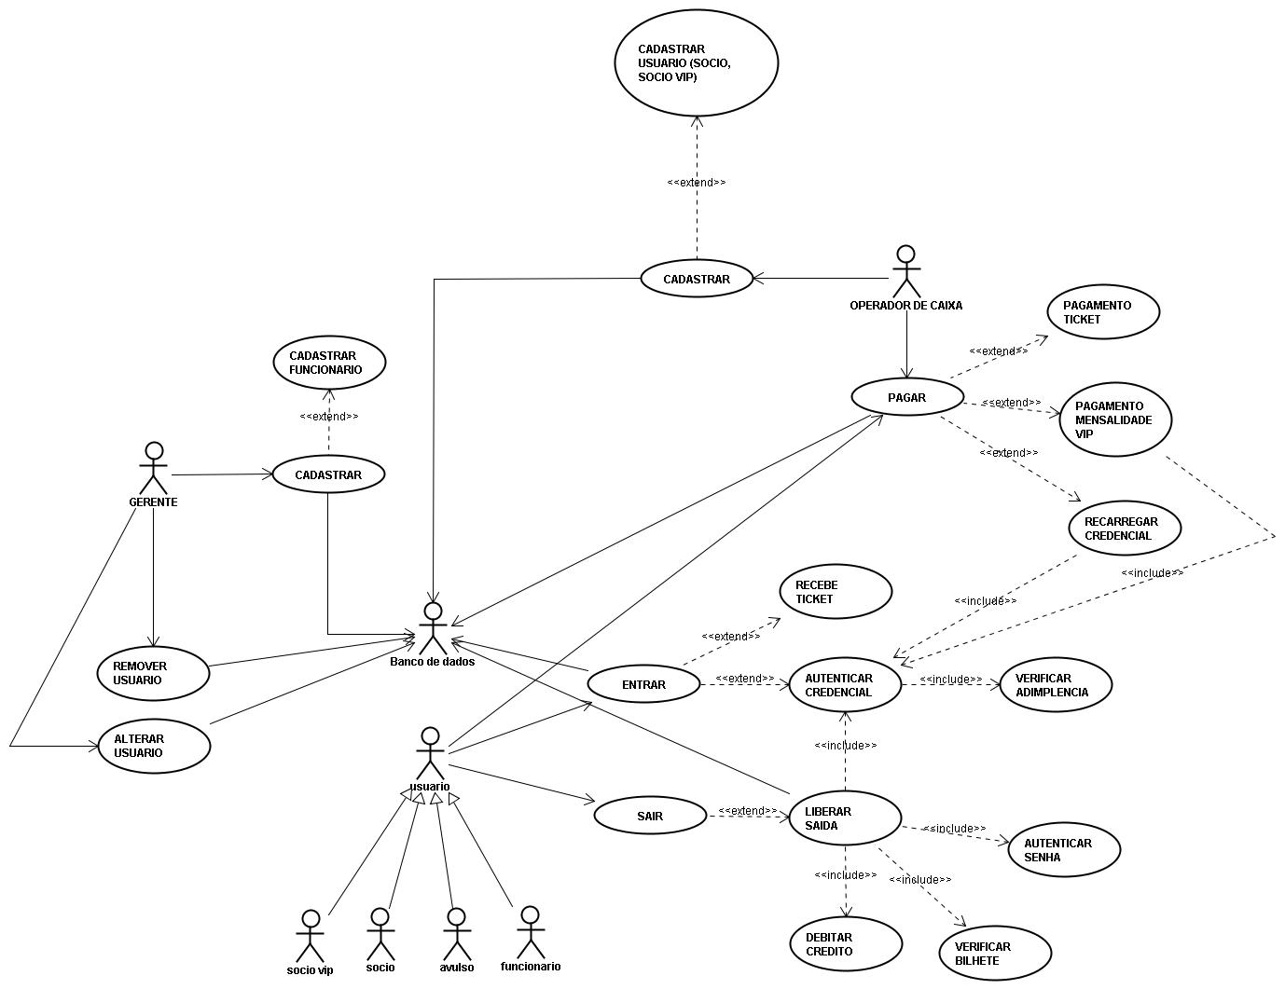

* + 1. **Casos de uso**
       1. **Adicionar Produto no Carrinho**

|  |  |  |  |  |
| --- | --- | --- | --- | --- |
| **Identificação** | | **Nome** | | **Referência** |
| UC 01 | | Adicionar Produto no Carrinho | | RF 01 |
| **Atores** | | | **Prioridade** | |
| Cliente | | | Essencial | |
| **Precondições** | | | | |
| * O Ator precisa estar logado no sistema (UC 14); * O Produto precisa estar cadastrado no Sistema (UC 13) e ter quantidade disponível suficiente. | | | | |
| **Descrição** | | | | |
| Consiste em adicionar um determinado produto no carrinho. | | | | |
| **Fluxo Principal** | | | | |
| 1. O Ator busca pelo produto desejado; 2. O Sistema retorna os dados do Produto desejado; 3. O Ator escolhe a opção “Adicionar no Carrinho”; 4. O Sistema adiciona o Produto no carrinho do Ator. | | | | |
| **Fluxos Alternativos** | | | | |
| **Precondições** | Em 1, se o sistema não encontrar nenhum produto que seja identificado pelas palavras-chave informadas. | | | |
| **Passos** | Uma mensagem de erro será retornada ao Cliente. | | | |
| **Precondições** | Em 3, se não houver quantidade suficiente do Produto no Sistema. | | | |
| **Passos** | Uma mensagem informará isso. | | | |

* + - 1. **Alterar Categoria**

|  |  |  |  |  |
| --- | --- | --- | --- | --- |
| **Identificação** | | **Nome** | | **Referência** |
| UC 02 | | Alterar Categoria | | RF 02 |
| **Atores** | | | **Prioridade** | |
| Administrador e Funcionário | | | Essencial | |
| **Precondições** | | | | |
| * O Ator precisa estar logado no sistema (UC 14). | | | | |
| **Descrição** | | | | |
| Consiste em alterar informações a respeito de uma categoria já cadastrada (UC 09) no sistema. | | | | |
| **Fluxo Principal** | | | | |
| 1. O administrador vai até a seção alterar categoria e escolhe qual categoria ele deseja alterar as informações; 2. O sistema retornará um formulário já preenchido com as informações da categoria; 3. O Administrador edita as informações necessárias e submete o formulário; 4. O Sistema salva as novas informações na aplicação. | | | | |
| **Fluxos Alternativos** | | | | |
| **Precondições** |  | | | |
| **Passos** |  | | | |

* + - 1. **Alterar Cliente**

|  |  |  |  |  |
| --- | --- | --- | --- | --- |
| **Identificação** | | **Nome** | | **Referência** |
| UC 03 | | Alterar Cliente | | RF 03 |
| **Atores** | | | **Prioridade** | |
| Cliente | | | Essencial | |
| **Precondições** | | | | |
| * O Ator precisa estar logado no sistema (UC 14). | | | | |
| **Descrição** | | | | |
| Consiste em alterar os dados do Cliente. | | | | |
| **Fluxo Principal** | | | | |
| 1. Cliente escolhe a opção "Alterar Cadastro"; 2. O Sistema mostra ao cliente os dados do mesmo; 3. O Cliente edita o que deseja e confirma a(s) alteração(ões); 4. O Sistema confirma que tudo foi alterado com sucesso. | | | | |
| **Fluxos Alternativos** | | | | |
| **Precondições** | No passo 3, o Cliente pode informar dados inválidos. | | | |
| **Passos** | O Sistema informará isso ao Ator e pedirá que o mesmo informe dados válidos. | | | |

* + - 1. **Alterar Estoque**

|  |  |  |  |  |
| --- | --- | --- | --- | --- |
| **Identificação** | | **Nome** | | **Referência** |
| UC 04 | | Alterar Estoque | | RF 04 |
| **Atores** | | | **Prioridade** | |
| Administrador e Funcionário | | | Essencial | |
| **Precondições** | | | | |
| * O Ator precisa estar logado no sistema (UC 14). | | | | |
| **Descrição** | | | | |
| Consiste em alterar os dados de um certo Estoque. | | | | |
| **Fluxo Principal** | | | | |
| 1. O Ator escolhe a opção “Alterar Estoque”; 2. O Sistema retorna um formulário que deve ser preenchido com algum dos dados do Estoque (Código de Identificação ou Nome); 3. O Ator preenche o formulário e confirma; 4. O Sistema busca pelo Estoque desejado no BD; 5. O Sistema mostra ao Ator os dados do Estoque; 6. O Ator modifica os dados que deseja e confirma; 7. O Sistema modifica os dados no BD; 8. O Sistema informa ao Ator que a alteração foi feita com sucesso. | | | | |
| **Fluxos Alternativos** | | | | |
| **Precondições** | No passo 3, o Cliente pode informar dados inválidos. | | | |
| **Passos** | O Sistema informará isso ao Ator e pedirá que o mesmo informe dados válidos. | | | |

* + - 1. **Alterar Funcionário**

|  |  |  |  |  |
| --- | --- | --- | --- | --- |
| **Identificação** | | **Nome** | | **Referência** |
| UC 05 | | Alterar Funcionário | | RF 05 |
| **Atores** | | | **Prioridade** | |
| Administrador | | | Essencial | |
| **Precondições** | | | | |
| * O Ator precisa estar logado no sistema (UC 14). | | | | |
| **Descrição** | | | | |
| Consiste em alterar informações a respeito de um funcionário já cadastrado no sistema. | | | | |
| **Fluxo Principal** | | | | |
| 1. O administrador vai até a seção Editar funcionários e escolhe qual funcionário ele deseja alterar as informações; 2. O sistema retornará um formulário já preenchido com as informações dos funcionários; 3. O Administrador edita as informações necessárias e submete o formulário; 4. O Sistema salva as novas informações na aplicação. | | | | |
| **Fluxos Alternativos** | | | | |
| **Precondições** |  | | | |
| **Passos** |  | | | |

* + - 1. **Alterar Produto**

|  |  |  |  |  |
| --- | --- | --- | --- | --- |
| **Identificação** | | **Nome** | | **Referência** |
| UC 06 | | Alterar Produto | | RF 06 |
| **Atores** | | | **Prioridade** | |
| Administrador e Funcionário | | | Essencial | |
| **Precondições** | | | | |
| * O Ator precisa estar logado no Sistema (UC 14); * O Produto precisa estar cadastrado no Sistema (UC 13). | | | | |
| **Descrição** | | | | |
| Consiste em alterar os dados de um determinado produto já cadastrado no Sistema. | | | | |
| **Fluxo Principal** | | | | |
| 1. Funcionário solicita a opção "Alterar Produto"; 2. O Sistema retorna ao Funcionário a tela, na qual o produto pode ser pesquisado pelo código, nome ou categoria; 3. Funcionário insere o(s) dado(s) do Produto a ser buscado; 4. Sistema busca pelo Produto no Bando de Dados; 5. Sistema retorna ao Funcionário os dados do Produto; 6. Funcionário faz as alterações desejadas e confirma; 7. Sistema faz as alterações no Banco de Dados; 8. Sistema retorna ao Funcionário que as alterações foram efetuadas com sucesso. | | | | |
| **Fluxos Alternativos** | | | | |
| **Precondições** | No passo 4, o Produto pode não existir. | | | |
| **Passos** | O Sistema mostrará uma mensagem informando isso. | | | |
| **Precondições** | No passo 6, o Funcionário pode informar dados inválidos. | | | |
| **Passos** | O Sistema informará isso ao Ator e pedirá que o mesmo informe dados válidos. | | | |

* + - 1. **Buscar Pedido**

|  |  |  |  |  |
| --- | --- | --- | --- | --- |
| **Identificação** | | **Nome** | | **Referência** |
| UC 07 | | Buscar Pedido | | RF 07 |
| **Atores** | | | **Prioridade** | |
| Cliente | | | Essencial | |
| **Precondições** | | | | |
| * O Ator precisa estar logado no sistema (UC 14). | | | | |
| **Descrição** | | | | |
| Consiste em procurar por um determinado produto através dos dados que o sistema guarda das compras realizadas pelo Cliente. | | | | |
| **Fluxo Principal** | | | | |
| 1. O Cliente faz uma requisição ao sistema de quais são os pedidos realizados a serem visto; 2. O sistema encaminha a requisição ao banco de dados; 3. O banco de dados retorna as informações ao sistema; 4. O sistema exibe os pedidos realizados anteriormente ao usuário. | | | | |
| **Fluxos Alternativos** | | | | |
| **Precondições** |  | | | |
| **Passos** |  | | | |

* + - 1. **Buscar Produto**

|  |  |  |  |  |
| --- | --- | --- | --- | --- |
| **Identificação** | | **Nome** | | **Referência** |
| UC 08 | | Buscar Produto | | RF 08 |
| **Atores** | | | **Prioridade** | |
| Cliente | | | Essencial | |
| **Precondições** | | | | |
|  | | | | |
| **Descrição** | | | | |
| Consiste em procurar por um determinado produto através do sistema de busca disponível no site. | | | | |
| **Fluxo Principal** | | | | |
| 1. O Cliente digita uma série de palavras-chave na caixa de busca; 2. O sistema recebe a requisição, faz a busca e retorna o resultado para o Cliente; 3. O Cliente recebe o resultado da busca em forma de lista que poderá ser ordenada através de vários critérios. | | | | |
| **Fluxos Alternativos** | | | | |
| **Precondições** | Produto não encontrado. | | | |
| **Passos** | Em 2, se o sistema não encontrar nenhum produto que seja identificado pelas palavras-chave informadas, uma mensagem de erro será retornada ao Cliente. | | | |

* + - 1. **Cadastrar Categoria**

|  |  |  |  |  |
| --- | --- | --- | --- | --- |
| **Identificação** | | **Nome** | | **Referência** |
| UC 09 | | Cadastrar Categoria | | RF 09 |
| **Atores** | | | **Prioridade** | |
| Funcionários e Administradores | | | Essencial | |
| **Precondições** | | | | |
| * O Ator precisa estar logado no sistema (UC 14). | | | | |
| **Descrição** | | | | |
| Uma nova categoria é criada pelo funcionário no BD. | | | | |
| **Fluxo Principal** | | | | |
| 1. Ator escolhe a opção “Cadastrar Categoria”; 2. Ator preenche os dados de cadastro da categoria; 3. Sistema cadastra categoria com sucesso. | | | | |
| **Fluxos Alternativos** | | | | |
| **Precondições** | Ator preencher erroneamente os dados de cadastro. | | | |
| **Passos** | Sistema responde com uma mensagem de alerta, avisando o erro cometido e que ele seja corrigido. | | | |

* + - 1. **Cadastrar Cliente**

|  |  |  |  |  |
| --- | --- | --- | --- | --- |
| **Identificação** | | **Nome** | | **Referência** |
| UC 10 | | Cadastrar Cliente | | RF 10 |
| **Atores** | | | **Prioridade** | |
| Cliente | | | Essencial | |
| **Precondições** | | | | |
|  | | | | |
| **Descrição** | | | | |
| Pelo site o cliente se cadastra no banco de dados. | | | | |
| **Fluxo Principal** | | | | |
| 1. Ator escolhe a opção “Cadastrar Cliente”; 2. Ator preenche os dados de cadastro; 3. Sistema cadastra cliente com sucesso. | | | | |
| **Fluxos Alternativos** | | | | |
| **Precondições** | Ator preencher erroneamente os dados de cadastro. | | | |
| **Passos** | Sistema responde com uma mensagem de alerta, avisando o erro cometido e que ele seja corrigido. | | | |

* + - 1. **Cadastrar Estoque**

|  |  |  |  |  |
| --- | --- | --- | --- | --- |
| **Identificação** | | **Nome** | | **Referência** |
| UC 11 | | Cadastrar Estoque | | RF 11 |
| **Atores** | | | **Prioridade** | |
| Funcionários e Administradores | | | Essencial | |
| **Precondições** | | | | |
| * O Ator precisa estar logado no sistema (UC 14). | | | | |
| **Descrição** | | | | |
| Um novo Estoque é cadastrado no BD. | | | | |
| **Fluxo Principal** | | | | |
| 1. Ator escolhe a opção “Cadastrar Estoque”; 2. Ator preenche os dados de cadastro do estoque; 3. Sistema cadastra estoque com sucesso. | | | | |
| **Fluxos Alternativos** | | | | |
| **Precondições** | Ator preencher erroneamente os dados de cadastro. | | | |
| **Passos** | Sistema responde com uma mensagem de alerta, avisando o erro cometido e que ele seja corrigido. | | | |

* + - 1. **Cadastrar Funcionário**

|  |  |  |  |  |
| --- | --- | --- | --- | --- |
| **Identificação** | | **Nome** | | **Referência** |
| UC 12 | | Cadastrar Funcionário | | RF 12 |
| **Atores** | | | **Prioridade** | |
| Administradores | | | Essencial | |
| **Precondições** | | | | |
| * O Ator precisa estar logado no sistema (UC 14). | | | | |
| **Descrição** | | | | |
| Um novo Funcionário é cadastrado no BD. | | | | |
| **Fluxo Principal** | | | | |
| 1. Ator escolhe a opção “Cadastrar Funcionário”; 2. Ator preenche os dados de cadastro do Funcionário; 3. Sistema cadastra Funcionário com sucesso. | | | | |
| **Fluxos Alternativos** | | | | |
| **Precondições** | Ator preencher erroneamente os dados de cadastro. | | | |
| **Passos** | Sistema responde com uma mensagem de alerta, avisando o erro cometido e que ele seja corrigido. | | | |

* + - 1. **Cadastrar Produto**

|  |  |  |  |  |
| --- | --- | --- | --- | --- |
| **Identificação** | | **Nome** | | **Referência** |
| UC 13 | | Cadastrar Produto | | RF 13 |
| **Atores** | | | **Prioridade** | |
| Funcionários e Administradores | | | Essencial | |
| **Precondições** | | | | |
| * O Ator precisa estar logado no sistema (UC 14). | | | | |
| **Descrição** | | | | |
| Um novo Produto é adicionado no BD. | | | | |
| **Fluxo Principal** | | | | |
| 1. Ator escolhe a opção “Cadastrar Produto”; 2. Ator preenche os dados de cadastro do produto; 3. Sistema cadastra produto com sucesso. | | | | |
| **Fluxos Alternativos** | | | | |
| **Precondições** | Ator preencher erroneamente os dados de cadastro. | | | |
| **Passos** | Sistema responde com uma mensagem de alerta, avisando o erro cometido e que ele seja corrigido. | | | |

* + - 1. **Efetuar Login**

|  |  |  |  |  |
| --- | --- | --- | --- | --- |
| **Identificação** | | **Nome** | | **Referência** |
| UC 14 | | Efetuar Login | | RF 14 |
| **Atores** | | | **Prioridade** | |
| Cliente, Funcionários e Administradores | | | Essencial | |
| **Precondições** | | | | |
| * O Ator precisa ter acesso ao sistema. | | | | |
| **Descrição** | | | | |
| O Ator tem permissão de acesso ao sistema. | | | | |
| **Fluxo Principal** | | | | |
| 1. Ator insere seu login e senha no campo de Login; 2. Sistema consulta o BD e confere os dados; 3. Sistema retorna ao Ator que ele está logado. | | | | |
| **Fluxos Alternativos** | | | | |
| **Precondições** | Os dados passados pelo Ator podem não conferir com os do BD. | | | |
| **Passos** | Sistema responde com uma mensagem de alerta, avisando o erro cometido e que ele seja corrigido. | | | |

* + - 1. **Fazer Pedido**

|  |  |  |  |  |
| --- | --- | --- | --- | --- |
| **Identificação** | | **Nome** | | **Referência** |
| UC 15 | | Fazer Pedido | | RF 15 |
| **Atores** | | | **Prioridade** | |
| Cliente | | | Essencial | |
| **Precondições** | | | | |
| * O Ator precisa estar logado no sistema (UC 14); * O Produto precisa estar cadastrado no Sistema (UC 13) e ter quantidade disponível suficiente. | | | | |
| **Descrição** | | | | |
| Consiste em efetuar uma compra através do Sistema. | | | | |
| **Fluxo Principal** | | | | |
| **1.** Cliente busca produto(s); **2.** O Sistema busca no banco de dados e mostra ao Cliente; **3.** Cliente adiciona produto(s) ao carrinho; **4.** Cliente solicita o pedido; **5.** Sistema solicita confirmação do Cliente; **6.** Cliente confirma pedido; **7.** Sistema retira produtos do estoque e coloca no pedido; **8.** Sistema mostra ao usuário que a solicitação foi efetuada com sucesso. | | | | |
| **Fluxos Alternativos** | | | | |
| **Precondições** | Em 2, se o sistema não encontrar nenhum produto que seja identificado pelas palavras-chave informadas. | | | |
| **Passos** | Uma mensagem de erro será retornada ao Cliente. | | | |
| **Precondições** | Em 3, se não houver quantidade suficiente do Produto desejado. | | | |
| **Passos** | O Sistema informará o ocorrido. | | | |

* + - 1. **Gerar Relatório**

|  |  |  |  |  |
| --- | --- | --- | --- | --- |
| **Identificação** | | **Nome** | | **Referência** |
| UC 16 | | Gerar Relatório | | RF 16 |
| **Atores** | | | **Prioridade** | |
| Funcionários e Administradores | | | Essencial | |
| **Precondições** | | | | |
| * O Ator precisa ter acesso ao sistema. | | | | |
| **Descrição** | | | | |
| O Ator gera todos os tipos de relatório disponíveis. | | | | |
| **Fluxo Principal** | | | | |
| 1. Ator escolhe a opção “Gerar Relatório”; 2. Ator escolhe qual tipo de relatório deseja gerar; 3. Sistema retorna o relatório desejado. | | | | |
| **Fluxos Alternativos** | | | | |
| **Precondições** |  | | | |
| **Passos** |  | | | |

* + - 1. **Liberar Pedido**

|  |  |  |  |  |
| --- | --- | --- | --- | --- |
| **Identificação** | | **Nome** | | **Referência** |
| UC 17 | | Liberar Pedido | | RF 17 |
| **Atores** | | | **Prioridade** | |
| Administrador e Funcionário | | | Essencial | |
| **Precondições** | | | | |
| * O Ator precisa ter acesso ao sistema. | | | | |
| **Descrição** | | | | |
| Consiste em autorizar um pedido de um determinado Cliente. | | | | |
| **Fluxo Principal** | | | | |
| 1. Funcionário busca por pedidos ainda não liberados; 2. Sistema retorna pedidos não liberados; 3. Funcionário libera pedido desejado; 4. Sistema libera pedido. | | | | |
| **Fluxos Alternativos** | | | | |
| **Precondições** | No passo 1, pode não haver pedido(s) a ser(em) liberado(s). | | | |
| **Passos** | Uma mensagem de alerta será gerada. | | | |

* + - 1. **Remover Produto do Carrinho**

|  |  |  |  |  |
| --- | --- | --- | --- | --- |
| **Identificação** | | **Nome** | | **Referência** |
| UC 18 | | Remover Produto do Carrinho | | RF 18 |
| **Atores** | | | **Prioridade** | |
| Cliente | | | Essencial | |
| **Precondições** | | | | |
| * O Ator precisa ter acesso ao sistema. | | | | |
| **Descrição** | | | | |
| Consiste em procurar por um determinado produto no seu carrinho e removê-lo. | | | | |
| **Fluxo Principal** | | | | |
| 1. O cliente seleciona a opção ver carrinho; 2. Sistema lista produtos do cliente; 3. O cliente seleciona o produto a ser removido; 4. O cliente remove o produto; 5. O sistema remove o produto selecionado. | | | | |
| **Fluxos Alternativos** | | | | |
| **Precondições** | No passo 2, se não houver produto no carrinho. | | | |
| **Passos** | Haverá uma mensagem que indica que não há produtos no carrinho. | | | |

* 1. **Requisitos não funcionais**
     1. **Requisitos de Processo\***

|  |  |
| --- | --- |
| **Identificação** | **Nome** |
| RNF 01 | Gerenciamento de versões |
| Sistemas de gerenciamento de versões contribuem para um aumento da produtividade de projetos realizados em equipe. O time usará o Subversion para gerenciar as versões dos códigos desenvolvidos, bem como evitar retrabalho no desenvolvimento. | |

|  |  |
| --- | --- |
| **Identificação** | **Nome** |
| RNF 02 | Implementação |
| O sistema deverá ser implementado em C++ e SQL. | |

|  |  |
| --- | --- |
| **Identificação** | **Nome** |
| RNF 03 | Ferramentas |
| Serão utilizadas ferramentas JUDE, e também será criada uma modelagem usando a linguagem UML. | |
| **Identificação** | **Nome** |
| RNF 04 | Entrega |
| O produto deverá estar pronto para a entrega até o dia 22/06/2010 | |

* + 1. **Requisitos do Produto**
       1. **Usabilidade\***

|  |  |
| --- | --- |
| **Identificação** | **Nome** |
| RNF 05 | Interface Simples |
| A interface com o usuário final deverá apresentar boas condições de navegabilidade para que seu uso seja intuitivo. Os terminais deverão ter uso extremamente fácil para não gerar congestionamento. | |

* + - 1. **Desempenho\***

|  |  |
| --- | --- |
| **Identificação** | **Nome** |
| RNF 06 | Rapidez |
| A aplicação deverá apresentar um tempo de resposta nos terminais inferior a 2 segundos para que não ocorra um congestionamento tanto na entrada quanto na saída. Já no caixa esse tempo poderá ser mais flexível, algo em torno de 5 segundos.  A maior fatia do tempo será devido à consulta ao SGBD. | |

* + - 1. **Segurança\***

|  |  |
| --- | --- |
| **Identificação** | **Nome** |
| RNF 07 | Autorização |
| O sistema contará com um sistema de senhas que garantirão que apenas o gerente possa ter acesso a determinadas áreas do programa. | |

* + - 1. **Manutenabilidade\***

|  |  |
| --- | --- |
| **Identificação** | **Nome** |
| RNF 08 | Modularização |
| O sistema deverá estar modularizado, a fim de facilitar futuras manutenções no programa. | |

* + - 1. **Documentação\***

|  |  |
| --- | --- |
| **Identificação** | **Nome** |
| RNF 09 | Manual de instruções |
| Um manual, voltado para os gerentes dos estacionamentos, deverá ser entregue juntamente com o produto, explicando as funcionalidades do sistema | |